保密★启用前
2015—2016学年第一学期单元测试
高三数学（文）试卷
2015.12
注意事项：
1．本试卷分第Ⅰ卷和第Ⅱ卷两部分。第Ⅰ卷为选择题，共50分；第Ⅱ卷为非选择题，共100分，满分150分，考试时间为120分钟。
2．第Ⅰ卷共3页，每小题有一个正确答案，请将选出的答案标号（A、B、C、D）涂在答题卡上。第Ⅱ卷共3页，将答案用黑色签字笔（0.5mm）写在答题纸上。

第Ⅰ卷（共50分）
- 选择题：本大题共10小题，每小题5分，共50分．在每小题列出的四个选项中，有一项是符合题目要求的.
1. 已知全集为R，集合A={}，B={}，=( )
A． B． C． D．
2. 偶函数在上递减，则
大小为 ( )
A. B. C. D.

3.下列说法中正确的是（ ）
A.命题“若”的逆否命题是“若，则”
B.若命题
C.设l是一条直线，是两个不同的平面，若
D.设，则“”是“”的必要而不充分条件
4.变量满足约束条件，则目标函数的最小值为（ ）
A.5 B.4 C.3 D.2
5.在空间给出下面四个命题（其中m、n为不同的两条直线，α、β为不同的两个平面
①m⊥α，n∥α⇒m⊥n
②m∥n，n∥α⇒m∥α
③m∥n，n⊥β，m∥α⇒α⊥β
④m∩n=A，m∥α，m∥β，n∥α，n∥β⇒α∥β
其中正确的命题个数有（ ）
A．1个 B．2个 C．3个 D．4个
6、已知：x＞0，y＞0，且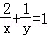，若x+2y＞m²+2m恒成立，则实数m的取值范围是（ ）
A． B. C. D.
7、已知函数f（x）=sin2x+cos2x﹣m在[0，]上有两个零点，则实数m的取值范围是（ ）
A． （﹣1，2） B． [1，2） C． （﹣1，2] D． [1，2]
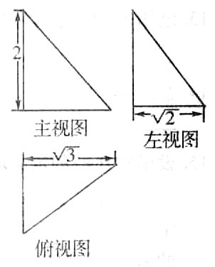
8. 已知某几何体的三视图如图所示，则该几何体的外接球的表面积为（ ）
A. B. C. D.

9、若过点的直线与圆有公共点，则该直线的倾斜角的取值范围是（ ）
A. B. C. D.
10、从双曲线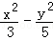=1的左焦点F引圆x²+y²=3的切线FP交双曲线右支于点P，T为切点，M为线段FP的中点，O为坐标原点，则|MO|﹣|MT|等于（ ）
A． B． C． D．

第Ⅱ卷（非选择题 共100分）
- 填空题:本大题共5小题，每小题5分，共25分．
- 若向量的夹角为___________.

- 函数的定义域是________.

- △ABC的面积为，且AB＝5， AC＝8，则BC等于 ．

14、已知分别为双曲线的左，右焦点，P为双曲线右支上的一点，且.若为等腰三角形，则该双曲线的离心率为_________.

15.已知偶函数满足若在区间内，函数有3个零点，则实数a的取值范围_________.

三、解答题：本大题6小题，共75分．解答应写出文字说明，证明过程或演算步骤．
16．（本题满分12分）
已知函数的图象相邻两条对称轴的距离为.
（I）求的值；
（II）将的图象上所有点向左平移个长度单位，得到的图象，若图象的一个对称中心为，当m取得最小值时，求的单调递增区间.

17、（本题满分12分）
已知等差数列{a_{n}}的前n项和为S_{n}，且a₂=，S₁₀=40．
（Ⅰ）求数列{a_{n}}的通项公式；
（Ⅱ）令b_{n}=（﹣1）^{n+1}a_{n}a_{n+1}（n∈N*），求数列{b_{n}}的前2n项的和T_{2n}．

18、（本题满分12分）
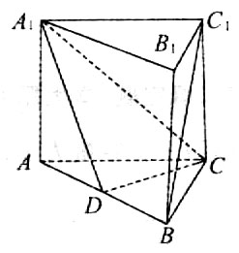
如图，在三棱柱中，四边形都为矩形.
（I）设D是AB的中点，证明：直线平面;
（II）在中，若，证明：直线平面.

19. （本题满分12分）
各项均为正数的数列的前项和为，已知点在函数的图象上，且
（I）求数列的通项公式；
（II）在之间插入个数，使这个数组成公差为的等差数列，求数列的前项和.

20.（本小题满分13分）
已知椭圆的离心率，直线经过椭圆C的左焦点.
（I）求椭圆C的方程；
（II）若过点的直线与椭圆C交于A，B两点，设P为椭圆上一点，且满足（其中O为坐标原点），求实数t的取值范围.
21、已知函数
（1）当时，求在区间上的最值
（2）讨论函数的单调性
（3）当时，有恒成立，求的取值范围
保密★启用前
2015—2016学年第一学期单元测试
高三数学（文科）参考答案
2015.12
注意事项：
- 本答案只作参考之用；具体评分标准由阅卷老师制定。
- “尽信书，不如无书”，希望同学们不唯答案为是，积极思考出更出色的解答。

- 选择题
（1-5） B A C C C （6-10）D B C B C
- 填空题
11. 2 12. 13.
14. 2 15、

- 解答题
16.
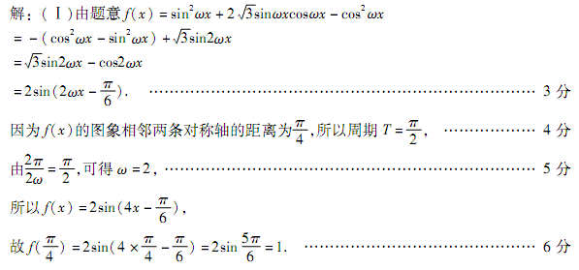
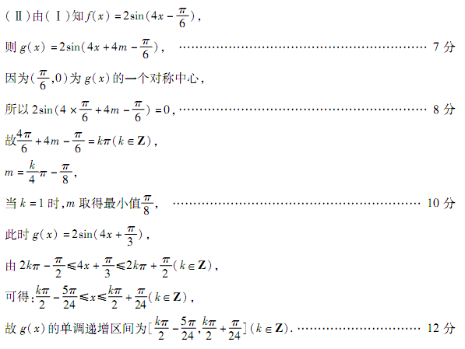
17、解：（Ⅰ）设等差数列{a_{n}}的公差为d，
则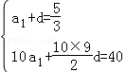，解得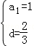，
故a_{n}=1+（n﹣1）=n+；
（Ⅱ）T_{2n}=a₁a₂﹣a₂a₃+a₃a₄﹣a₄a₅+…+a_{2n}a_{2n+1}
=a₂（a₁﹣a₃）+a₄（a₃﹣a₅）+…+a_{2n}（a_{2n﹣1}a_{2n+1}）
=﹣（a₂+a₄+a₆+…+a_{2n}）
=﹣（2n²+3n）．
18. 证明：（Ⅰ）连接AC1交A1C于点O，连接OD．………………………………2分
四边形为矩形，为A1C的中点，D是AB的中点，
OD为△ABC1 的中位线，OD//BC1, ……………………………4分
因为直线OD⊂平面A1DC，BC1⊄平面A1DC.
所以直线BC1∥平面A1DC. ………………………………6分
（Ⅱ）因为四边形ABB1A1和ACC1A1都是矩形，
所以AA1⊥AB，AA1⊥AC. ………………………………7分
因为AB，AC为平面ABC内的两条相交直线，
所以AA1⊥平面ABC. ………………………………9分
因为直线BC⊂平面ABC，所以AA1⊥BC. ………………………………10分
由BC ⊥AC ，BC⊥AA1, AA1，AC为平面ACC1A1内的两条相交直线，
所以BC⊥平面ACC1A1. ………………………………12分
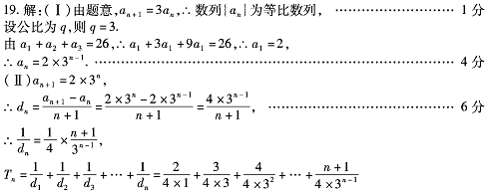
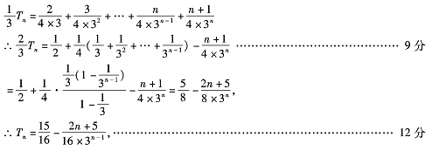
20、解：（I）直线$y=x+1$与$x$轴交点为$(−1,0)$,$c=1$…………………………………1分
， $∴a=\sqrt{2},b=1$．……………………………3分
故椭圆的方程为$\frac{x^{2}}{2}+y^{2}=1$．…………………………………………………… 4分
（Ⅱ）由题意知直线的斜率存在.
设：，
由得.
，.
设，，，
，…………………………………………………7分
∵，∴，，
.
∵点在椭圆上，∴，
∴ ………………………………………………………………11分
，
∴的取值范围是为$(−2,2)$. …………………………13分
21.解：（Ⅰ）当时，，∴．
∵的定义域为，∴由 得． ---------------------------2分
∴在区间上的最值只可能在取到，
而，$f(x)_{\text{max}}=f(e)=\frac{1}{2}+\frac{e^{2}}{4},f(x)_{\text{min}}=f(1)=\frac{5}{4}$．--4分
（Ⅱ）．
①当，即时，在单调递减；-------------5分
②当时，在单调递增； ----------------6分
③当时，由得或（舍去）
∴$f(x)$在单调递增，在上单调递减； --------------------8分
综上，当时，在单调递增；
当时，在单调递增，在上单调递减．
当时，在单调递减； -----------------------10分
（Ⅲ）由（Ⅱ）知，当时，
即原不等式等价于 ---------------------------12分
即整理得
∴， ------13分
又∵，所以的取值范围为.-----14分

